干旱风沙区喷灌蒸发漂移损失试验研究
余根坚 高占义 黄介生

摘要：本文通过在甘肃省现场喷灌蒸发漂移损失测试及结果分析，可以得出：在平均风速为0~3.4m/s的范围内，蒸发漂移损失为5.6%~15.6%；影响蒸发漂移损失大小最重要的因子是风速，其次是温度，相对湿度的影响程度最小；选择平均风速4.7m/s以下的时间进行喷灌，可以使喷洒水利用系数可以达到0.8以上，能够满足作物的需水要求。测试结果符合国内外的大部分研究结果，也符合《喷灌系统技术规范》中给出的喷洒水利用系数值（η ）。
1 概述
喷洒水利用系数是指喷洒在作物和地面上的水量与喷头出水量的比值。而喷洒水量损失主要包括蒸发漂移损失和作物冠层截留，本文对作物冠层截留水量不做深入的研究。对于设计合理的喷灌系统来说，喷灌水的利用系数主要取决于蒸发漂移损失的大小，因此这一参数就成为评价喷灌技术可行性的重要指标，在干旱半干旱地区尤为受到关注。在我国西北干旱风沙区，喷灌的蒸发漂移损失是大家关注的焦点。有些专家认为，在极端干旱风沙区的喷灌蒸发漂移损失占总水量的30%以上，不适宜喷灌的推广。本文的目的在于：在春小麦灌溉季节内，通过选取有风的地点，进行喷灌的蒸发漂移损失测试，为喷灌技术在我国西北干旱风沙区的适应性评价提供依据。
2 国内外对蒸发漂移损失的研究情况
自喷灌问世以来，喷洒水利用系数就一直受到关注，并对其进行了较深入的研究，这些研究包括室内测试、田间测试和数学模拟等。由于不同研究采用的测试方法及其精度之间的差别，得出的蒸发漂移损失值的变化范围很大。
Frost和Schwalen（1955）[1]用集雨筒法测得的蒸发损失为3%~45%。而K．D．Kohl等人（1987）利用化学示踪剂法[2] 测得的蒸发损失为0.4%~1.4%。Walter．L．Trimmer（1987）[3]对Frost的诺模图进行更深入的计算，得出的蒸发损失为7.6%~19.7%。而原苏联中亚茹林灌溉研究所（1984）[4]的研究人员通过喷洒雨量分布、雨滴大小、雨滴表面积和雨滴在空中飞行的轨迹方程来计算损失量，得出的结论是；即使在干旱地区，蒸发损失也不会超过灌水量的1%。Yazar（1984）用电导率法[5] 测得蒸发损失范围为喷洒总量的1.5%~16.8%。同时确定风速和相对湿度（水气压差）是影响蒸发损失的决定性因素，探明蒸发损失与风速和水气压差之间是一种指数关系，如：
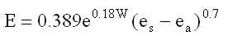
当仅考虑风速一个因子时：
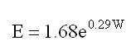
式中：E = 蒸发损失（%）；（es-ea）= 水气压差（mba）；es = 饱和水气压；ea =实际水气压；W = 风速（m/s）。
Yazar（1984）[5] 用氧化镁法测得的漂移损失变化于1.5%~15.1%。漂移损失与风速的平方成正比，而与顺风向距离成反比。
Yazar（1984）[5]的研究还表明，对于工作条件已知的喷灌系统，其综合损失可从试验所得成果估算而得，综合损失变化于利用水量的1.7%~30.7%。就平均而言，当风速大于4.0m/s时，漂移损失占总损失的47%，当风速小于4.0m/s时，漂移损失占总损失的25%。
关于蒸发和漂移损失占总损失的比例，不同研究者得出的结果差别较大。Kraus（1966）指出漂移占总损失的36%，而Sternberg（1967）指出60%的损失是由漂移引起的；Kohl等（1977）的研究表明蒸发和漂移分别占损失的60%和40%。
我国宋毅夫等研究人员[6]从1978年至1982年先后在朝阳、沈阳、旅大等地对玉米、花生、萝卜叶片等进行了大量的蒸发损失测试，对象为中心支轴式喷灌机、固定式和半固定式喷灌系统。结果表明：蒸发损失为0.1%~3.84%，蒸发速率与空气湿度相关密切，与气温相关不显著，但未对风速加以研究。
1983年~1985年，我国《喷灌系统技术规范》编制组[7]对不同生态区的喷洒水利用系数进行了大量试验研究（施均亮，1985），结果指出，风速是影响喷洒水利用系数的主要环境因子。基于这些研究，在《喷灌系统技术规范》中按设计风速给出了喷洒水利用系数值（η）：风速低于3.3m/s， =0.8~0.9；风速为3.4~5.4m/s， =0.7~0.8。
我国李久生等研究人员[8]于2001在位于干旱风沙区的内蒙古自治区达拉特旗，对春小麦生长期节内的喷洒水利用系数进行了监测，结果表明：喷洒水利用系数变化范围为0.65~0.98，在灌溉季节内平均值为0.85~0.89。喷洒水利用系数与灌水期间的风速、温度、相对湿度等有关，其中风速是影响喷洒水利用系数的重要因素，当平均风速不大于1.9m/s时，试验所在地的喷洒水利用系数一般能达到0.8以上。
3 蒸发漂移损失现场测试
3.1 试验地点与时间
喷灌蒸发漂移损失现场测试在甘肃省境内三个地点分别进行。其中在引大灌区甘露池示范区的数据是引用“甘肃省灌溉试验培训中心”1999年所测4组数据。
第一个地点为甘肃省引大灌区甘露池示范区，共4组数据，测试时间为1999年5月17日18:25~19:47，5月18日6:24~7:00和12:45~14:45，6月23日13:10~16:10。
第二个地点为武威市凉州区二坝乡天桥村六组（黄羊河灌区节水示范园区），共3组数据，测试时间为2002年6月4日10:42~12:42，6月4日17:35~19:35和6月5日6:36~9:05（共2h，中间停泵抢修过滤装置）。
第三个地点为武威市民勤县麻鹊滩高新节水技术试验示范园区，共2组数据，测试时间为2002年6月6日9:04~11:04和6月6日13:52~15:52。
3.2 试验设施与布置
3.2.1 设施
集雨用的雨量筒、手持风速仪和压力表采用1993年“欧盟援建甘肃省喷灌示范项目”所引进的仪器。雨量筒安装高度1.2m，可直接读取该点处的喷洒水深mm；手持风速仪离地面2m高，每隔10min测记一次数据，取平均值；压力表测量喷头（4个）的工作压力。每个被测喷头的水量测量采用水表。温度和湿度采用干湿球温湿计测量，每隔20min测记一次数据，取平均值。
3.2.2 喷灌系统布置
因为三个地点的测试方法和系统布置基本相同，所以本文仅以武威市黄羊河灌区节水示范园区半固定式喷灌系统布置为例予以说明，其余两个地点的系统布置就不再赘述。该系统采用ZY-2型摇臂旋转式喷头，喷嘴直径7.0×3.0mm，0.25MPa工作压力下流量为3.5m3/h，射程为18.0m。支管间距22m，喷头间距18m，雨量筒布置间距3×3m。系统布置如图1。
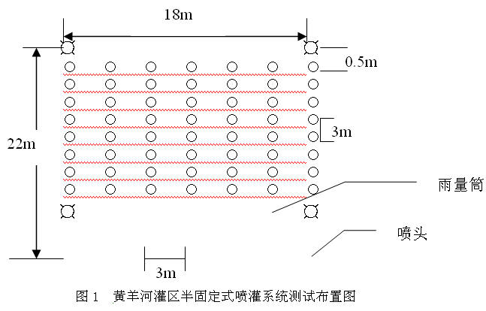
3.3 计算方法
（1）计算测试区雨量筒收集的平均降雨强度h（mm/h）；
（2）水量收集区的面积S（m2）；
（3）计算喷洒到收集区的水量Qcan=h•S/1000（m3）；
（4）计算水表流量Q表（m3）；
（5）水量蒸发漂移损失Loss(%)=1-（Qcan/Q表）
这里，仅以武威市黄羊河灌区节水示范园区半固定式喷灌系统的一组测试数据为例加以计算，其余八组测试数据就不再逐一计算。蒸发漂移损失记录计算结果列于表1。
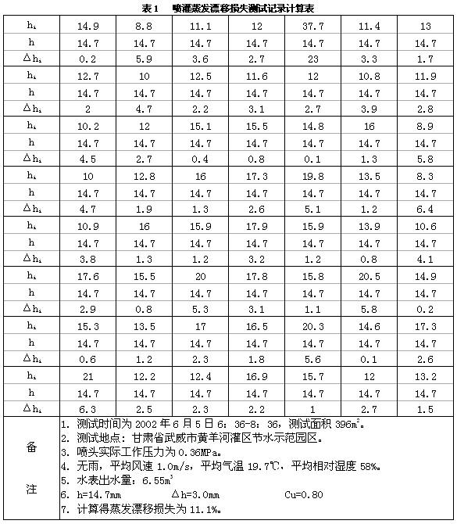
4 结果与分析
喷灌蒸发漂移损失测试的各组计算结果列于表2。
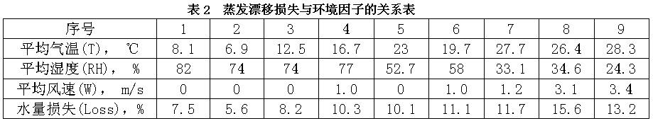
4.1 蒸发漂移损失与环境单因子的关系
从表2可以得出水量蒸发漂移损失（Loss）分别与平均气温、平均相对湿度和平均风速单因子的关系，他们之间的关系式可以表示为：
Loss=4.1884+0.3284T （n=9,r=0.8954,） （1）
Loss=16.8482-0.1144RH (n=9,r=-0.8193) （2）
Loss=8.1088e0.1901W (n=9,r=0.8153) （3）
式中：T = 平均空气温度（oC）；RH = 平均相对湿度（%）；W = 2m高度平均风速（m/s）；n = 样本数；r = 相关系数。
图2、图3和图4分别绘出了蒸发漂移损失与平均气温、平均相对湿度和平均风速的关系。从图中可以看出：蒸发漂移损失随空气温度的升高呈升高趋势，随相对湿度的升高而减小，随风速的增大而显著增大。
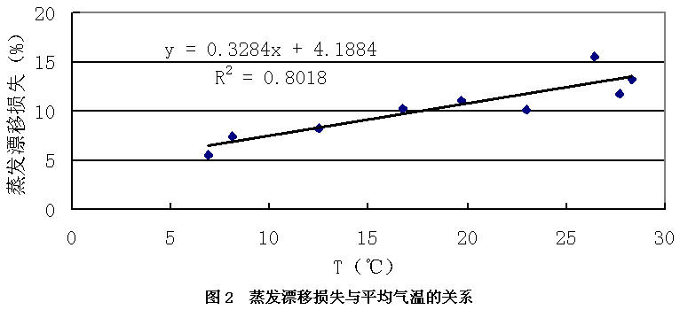
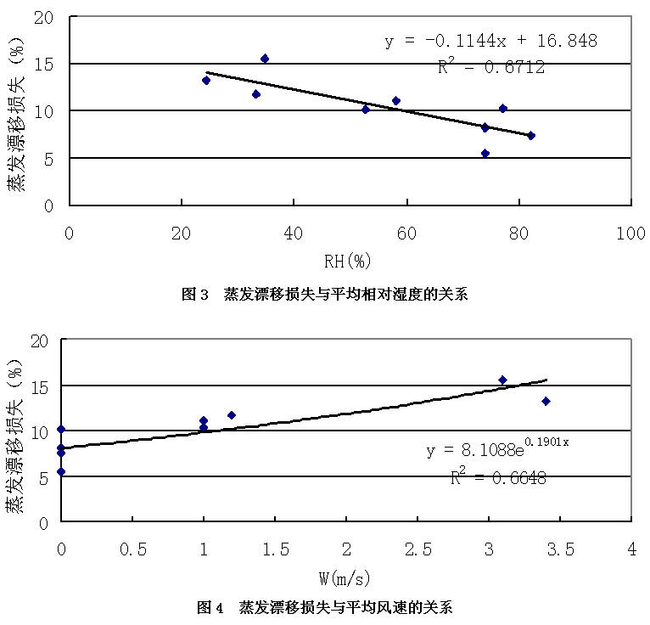
4.2 蒸发漂移损失与环境综合因子的关系
蒸发漂移损失与平均温度、平均相对湿度及平均风速之间的综合关系可表示为：
Loss=-2.3045+0.3568T+0.0791RH+1.3746W （R=0.966） （4）
从式（4）中各环境因子前的系数可以看出，影响蒸发漂移损失大小最重要的因子是风速，其次是温度，相对湿度的影响程度最小。
5 结论
通过在甘肃省引大灌区、黄羊河灌区及民勤县的现场喷灌蒸发漂移损失测试及计算结果分析，可以得出：
（1）在平均风速(W)为0~3.4m/s的范围内，蒸发漂移损失为5.6%~15.6%；
（2）蒸发漂移损失大小随空气温度的升高呈升高趋势，随相对湿度的升高而减小，随风速的增大而显著增大；
（3）影响蒸发漂移损失大小最重要的因子是风速，其次是温度，相对湿度的影响程度最小；
（4）由式（3）及图4可以得出，蒸发漂移损失达到10%，15%，20%时对应的风速分别为1.1 m/s，3.2 m/s，和4.7m/s。因此可以认为，在外界条件类似于甘肃这样的西北干旱风沙区，选择平均风速4.7m/s以下的时间进行喷灌，可以使喷洒水利用系数可以达到0.8以上，能够满足作物的需水要求。
通过现场测试，其结果符合国内外的大部分研究结果，也符合《喷灌系统技术规范》中给出的喷洒水利用系数值（η）：风速低于3.3m/s， =0.8~0.9；风速为3.4~5.4m/s， =0.7~0.8。因此，我们可以得出结论：从节水的角度出发，在外界条件类似于甘肃这样的西北干旱风沙区，选择合适的时机采用喷灌是适宜的。这为在干旱风沙区发展喷灌高效节水型农业提供了理论和试验依据。
参考文献
[1] Frost K B and Schwalen H C. Sprinkler evaporation losses. Agric. Eng., 1955, 36: P526-528。
[2] Kohl K D, R A Kolh, D W de Boer. Measurement of low pressure sprinkler evaporation loss. Trans. ASAE 1987, 30: P1071~1074。
[3] Walter．L．Trimmer，喷灌蒸发损失计算，Journal of Irrigation and Drainage Engineering,1987.4；姚崇仁译，1990年3期，喷灌技术，武汉，P59~61。
[4]古增生译，喷灌时空中的水量损失，1986年1期，喷灌技术，武汉，P56~58。
[5] Yazar A. Evaporation and drift losses from sprinkler irrigation systems under various operating conditions. Agric. Water Manage. 1984, 8:P 439~449。
[6] 宋毅夫等，喷灌水量损失的测定，1983年1期，喷灌技术，武汉，P21~25。
[7] 施均亮等， 喷洒水利用系数的测定， 1985年2期，喷灌技术，武汉，P 37~39。
[8] Li, J. and M. Rao. Crop water consumption under nonuniform sprinkler irrigation. Transactions of the CSAE, 2001, 17(1): P58-63。

